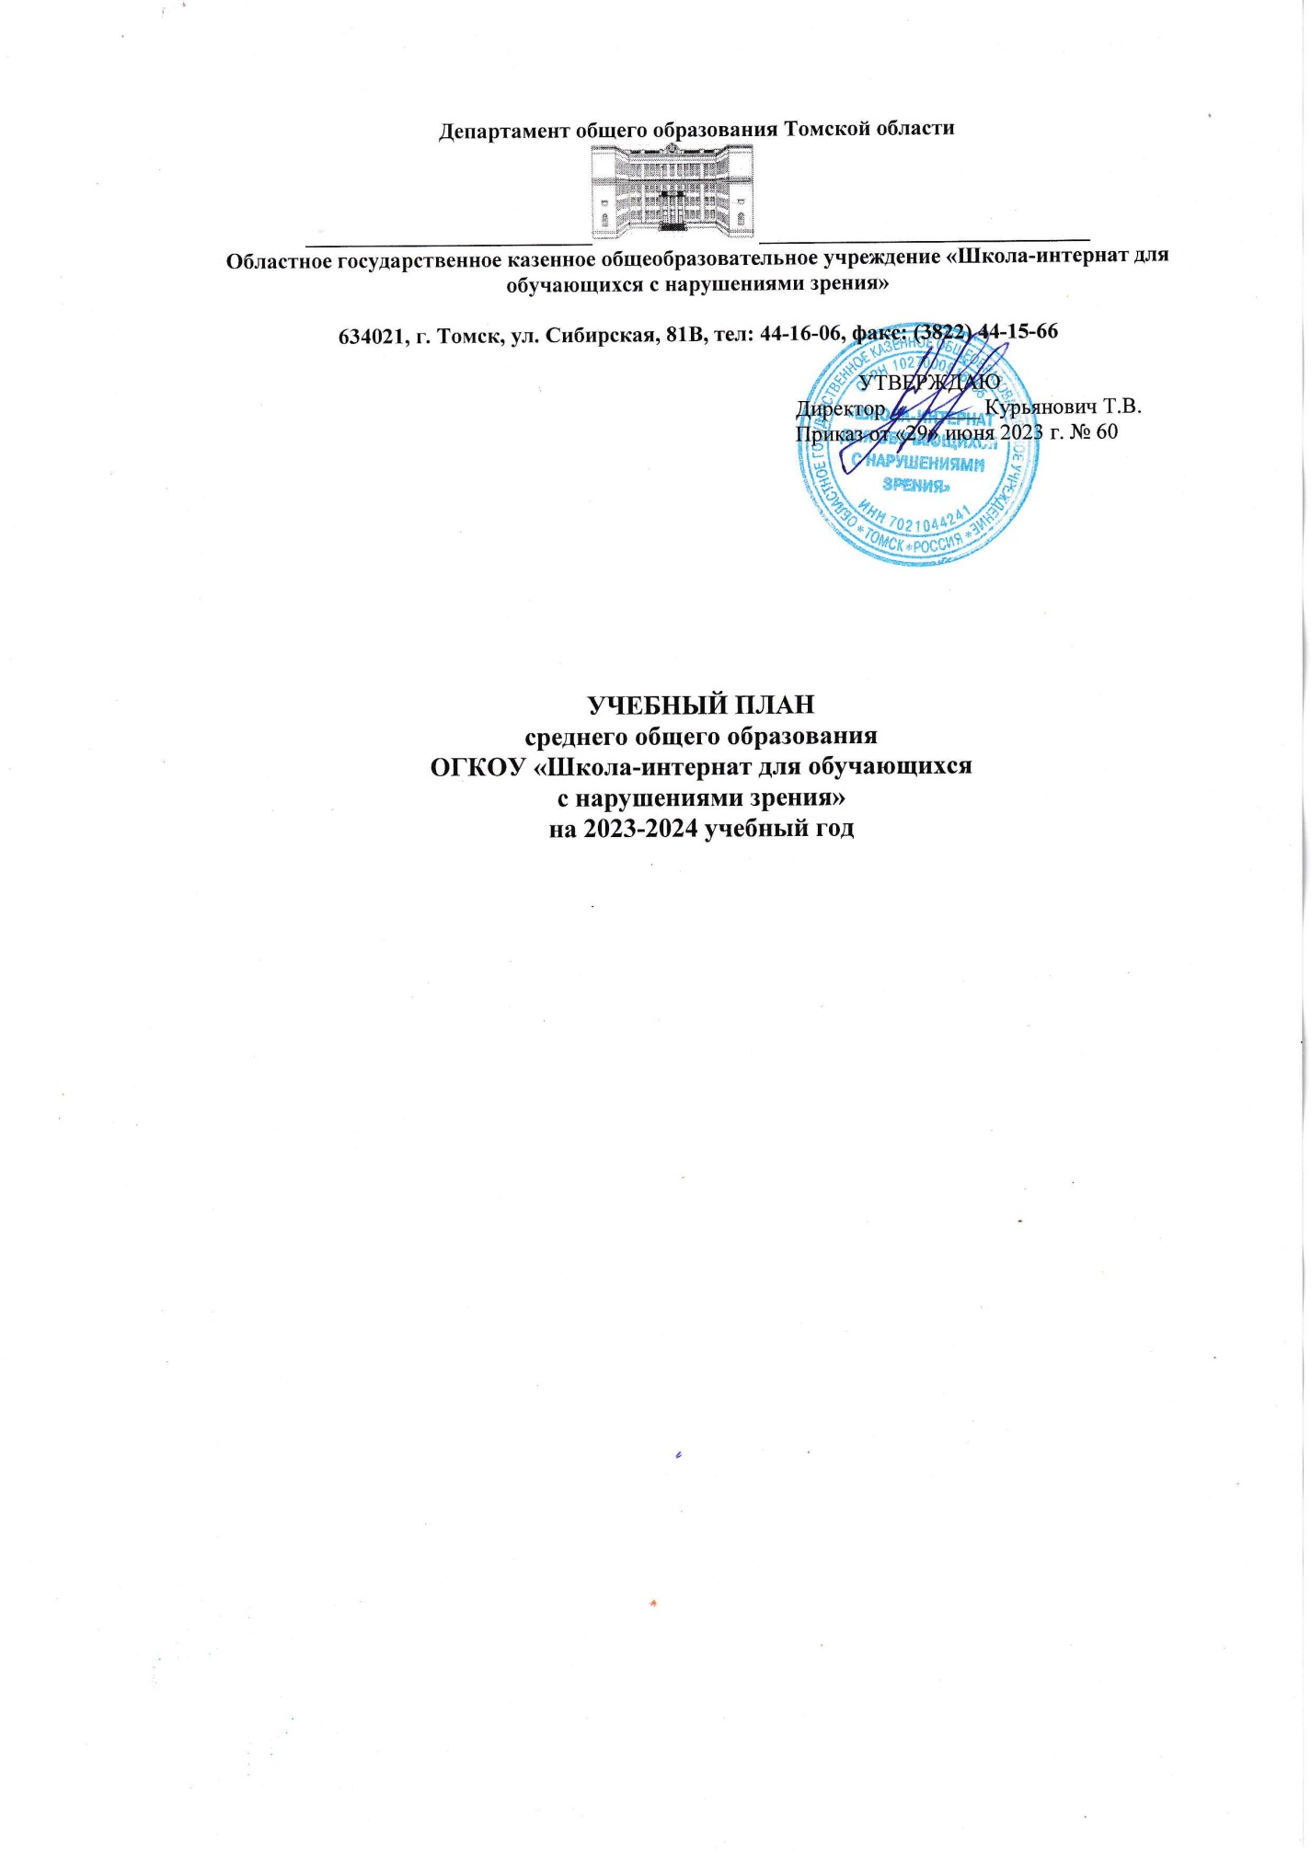
Учебный план СОО ОГКОУ «Школа-интернат для обучающихся с нарушениями зрения» обеспечивает введение в действие и реализацию ФГОС ОВЗ, фиксирует общий объем нагрузки, максимальный объем аудиторной нагрузки, состав и структуру обязательных предметных областей, курсов коррекционно-развивающей области, внеурочной деятельности, в том числе распределяет учебное время, отводимое на их освоение по классам и учебным предметам, формы промежуточной аттестации обучающихся, периодичность их проведения.

В 2023-2024 учебном году учебного плана СОО осуществляется в соответствии со следующими основными федеральными нормативными и методическими документами:

1.Федеральный закон от 29.12.2012 № 273-ФЗ «Об образовании в Российской Федерации».
2.Приказ Минпросвещения России «Об утверждении федерального государственного образовательного стандарта среднего общего образования» от 17 мая 2012 г. № 413 (в ред. Приказа Минпросвещения России от 12.08.2022 № 732)
3.Приказ Минпросвещения России от 23.11.2022 № 1014 «Об утверждении федеральной образовательной программы среднего общего образования» (на данный момент находится в работе новый проект ФОП СОО, включающий изменения в содержательной части).
4.Постановление Главного государственного санитарного врача Российской Федерации от 28.09.2020 № 28 «Об утверждении санитарных правил СП 2.4.3648-20 «Санитарно-эпидемиологические требования к организациям воспитания и обучения, отдыха и оздоровления детей и молодежи» (вместе с «СП 2.4.3648-20. Санитарные правила...»).
5.Постановление Главного государственного санитарного врача Российской Федерации от 28 января 2021 г. № 2 «Об утверждении санитарных правил и норм СанПиН 1.2.3685-21 «Гигиенические нормативы и требования к обеспечению безопасности и (или) безвредности для человека факторов среды обитания».
6.Приказ Минпросвещения России от 22.03.2021 № 115 «Об утверждении Порядка организации и осуществления образовательной деятельности по основным общеобразовательным программам - образовательным программам начального общего, основного общего и среднего общего образования».
7.Приказ Минпросвещения России от 21.09.2022 № 858 «Об утверждении федерального перечня учебников, допущенных к использованию при реализации имеющих государственную аккредитацию образовательных программ начального общего, основного общего, среднего общего образования организациями, осуществляющими образовательную деятельность и установления предельного срока использования исключенных учебников».
8.Приказ Минобрнауки России от 9 июня 2016 г. № 699 «Об утверждении перечня организаций, осуществляющих выпуск учебных пособий, которые допускаются к использованию при реализации имеющих государственную аккредитацию образовательных программ начального общего, основного общего, среднего общего образования».
9.Приказ Министерства науки и высшего образования Российской Федерации, Министерства просвещения Российской Федерации от 30.06.2020 № 845/369 «Об утверждении Порядка зачета организацией, осуществляющей образовательную деятельность, результатов освоения обучающимися учебных предметов, курсов, дисциплин (модулей), практики, дополнительных образовательных программ в других организациях, осуществляющих образовательную деятельность».
10.Приказ Минпросвещения России от 02.08.2022 № 653 «Об утверждении федерального перечня электронных образовательных ресурсов, допущенных к использованию при реализации имеющих государственную аккредитацию образовательных программ начального общего, основного общего, среднего общего образования» (Зарегистрировано в Минюсте России 29.08.2022 N 69822).
11.Письмо Минпросвещения России от 03.03.2023 № 03-327 «О направлении информации» (вместе с «Методическими рекомендациями по введению федеральных основных общеобразовательных программ»).
12.Письмо Минпросвещения России от 16.01.2023 № 03-68 «О направлении информации» (вместе с «Информацией о введении федеральных основных общеобразовательных программ»).
13.Письмо Минпросвещения России от 17.11.2022 № 03-1889 «О направлении информации» (вместе с «Информационно-разъяснительным письмом об основных изменениях, внесенных в федеральный государственный образовательный стандарт среднего общего образования, и организации работы по его введению»).
14.Письмо Минпросвещения России от 26 февраля 2021 г. № 03-205 «О методических рекомендациях» (вместе с «Методическими рекомендациями по обеспечению возможности освоения основных образовательных программ обучающимися 5 – 11 классов по индивидуальному учебному плану»).
15.Универсальные кодификаторы распределённых по классам проверяемых требований к результатам освоения основной образовательной программы по уровням общего образования и элементов содержания по учебным предметам для использования в федеральных и региональных процедурах оценки качества образования, подготовленные Федеральным государственным бюджетным научным учреждением «Федеральный институт педагогических измерений» и размещенные на сайте https://fipi.ru/metodicheskaya-kopilka/univers-kodifikatory-oko.
16.Федеральным базисным учебным планом, утвержденным приказом Министерства образования Российской Федерации от 09.03.2004 г. №1312 (далее ФБУП-2004).

УЧЕБНЫЙ ПЛАН
для обучающихся 12 класса
ОГКОУ «Школа-интернат для обучающихся
с нарушениями зрения»
на 2023-2024 учебный год

Образовательные области | Число учебных часов в неделю
 | Школьное обучение по классам
 | 12
I. Общеобразовательные курсы
Русский язык | 1
Литература | 3
Немецкий язык, английский язык | 1
Математика | 6
Физика | 2
Астрономия | 1
Химия и экология | 2
Общество (история и социальные дисциплины) | 4
Физкультура | 2
II. Технология
Технология (труд) | 4
III. Обязательные занятия по выбору | 4
ИТОГО: Обязательная нагрузка обучающегося | 30
IV. Факультативные занятия | -
ВСЕГО: Максимальная нагрузка обучающегося | 30

V. Обязательная коррекционная подготовка
 | XII
АФК | 1
«Разговоры о важном» | 1
«Россия- мои горизонты» | 1
ВСЕГО: | 3
ИТОГО к финансированию: | 33

Учебный план - документ, который определяет перечень, трудоемкость, последовательность и распределение по периодам обучения учебных предметов, курсов, дисциплин (модулей), практики, иных видов учебной деятельности.
Учебный план ОГКОУ «Школа-интернат обучающихся с нарушениями зрения» обеспечивает реализацию требований ФГОС СОО, определяет общие рамки отбора учебного материала, формирования перечня результатов образования и организации образовательной деятельности.
Учебный план:
•фиксирует максимальный объем учебной нагрузки обучающихся;
•определяет (регламентирует) перечень учебных предметов, курсов и время, отводимое на их освоение и организацию;
•распределяет учебные предметы, курсы, модули по классам и учебным годам.
Учебный план состоит из двух частей: обязательной части и части, формируемой участниками образовательных отношений.
Обязательная часть учебного плана определяет состав учебных предметов обязательных для всех имеющих по данной программе государственную аккредитацию образовательных организаций, реализующих образовательную программу основного общего образования, и учебное время, отводимое на их изучение по классам (годам) обучения.
Часть учебного плана, формируемая участниками образовательных отношений, определяет время, отводимое на изучение учебных предметов, учебных курсов, учебных модулей по выбору обучающихся, родителей (законных представителей) несовершеннолетних обучающихся, в том числе предусматривающие углубленное изучение учебных предметов, с целью удовлетворения различных интересов обучающихся, потребностей в физическом развитии и совершенствовании, а также учитывающие этнокультурные интересы, особые образовательные потребности обучающихся с ОВЗ.
Время, отводимое на данную часть федерального учебного плана использовано на введение специально разработанных учебных курсов, обеспечивающих интересы и потребности участников образовательных отношений, в том числе этнокультурные;
Организация образовательной деятельности в ОГКОУ «Школа-интернат для обучающихся с нарушениями зрения» осуществляется по учебным четвертям. Урочная деятельность обучающихся с ограниченными возможностями здоровья организуется по 5-дневной учебной неделе.
Продолжительность учебного года при получении начального общего образования составляет 34 недели, в 1 классе - 33 недели.
С целью профилактики переутомления в календарном учебном графике предусматривается чередование периодов учебного времени и каникул.

I четверть: 01.09.2023 г. по 27.10.2023 г. (8 учебных недель);

осенние каникулы: 28.10.2023 по 05.11.2023 г. - (9 календарных дней);

II четверть: 06.11.2023 г. по 29.12.2023 г. (8 учебных недель);

зимние каникулы: 30.12.2023 по 08.01.2024 г. - (10 календарных дней);

III четверть: 09.01.2024 г. по 22.03.2024 г. (10 учебных недель);

Дополнительные каникулы в 1-м классе с 19.02.2024 г. по 25.02.2024 г. (7 календарных дней);

весенние каникулы: 23.03.2024 г. по 02.04.2024 - (11 календарных дней);

IV четверть: с 03.04.2024 г. по 24.05.2024 г. - (8 учебных недель);

летние каникулы: 25.05.2024 г. по 31.08.2024 г.
Продолжительность урока в 5-10 классах- 40 минут.
Продолжительность перемен между уроками составляет 10 минут, большой перемены (после 1 или 2 урока) - 20.
Продолжительность перемены между урочной и внеурочной деятельностью составляет 20 минут.
Расписание уроков составляется с учетом дневной и недельной умственной работоспособности обучающихся и шкалы трудности учебных предметов, определенной гигиеническими нормативами.
Образовательная недельная нагрузка распределяется равномерно в течение учебной недели, при этом объем максимально допустимой нагрузки в течение дня составляет не более 6 уроков.
Занятия начинаются в 8 часов 45 минут.
Факультативные занятия и занятия по программам дополнительного образования планируются на дни с наименьшим количеством обязательных уроков. Между началом факультативных (дополнительных) занятий и последним уроком необходимо организован перерыв продолжительностью 20 минут.
Промежуточная аттестация в ОГКОУ «Школа-интернат для обучающихся с нарушениями зрения» проводится с первого класса.
Промежуточная аттестация подразделяется на:
-текущую аттестацию (оценку качества усвоения содержания компонентов какой - либо части (темы) конкретного учебного предмета в процессе его изучения обучающимися по результатам проверки (проверок) в соответствии с рабочими программами учителей по предметам);
-четвертную промежуточную аттестацию, которая проводится по каждому учебному предмету по итогам четверти (для 5-10 классов);
-годовую промежуточную аттестацию, которая проводится, в 11-12 классах по русскому языку (тест) и математике (контрольная работа) по итогам учебного года.

Годовую промежуточную аттестацию проходят все обучающиеся 11-12 классов.
В часть, формируемую участниками образовательного процесса, входит и внеурочная деятельность. Величина недельной образовательной нагрузки (количество занятий), реализуемой через внеурочную деятельность, определяется за пределами количества часов, отведенных на освоение обучающимися учебного плана, но не более 10 часов, из которых не менее 5 часов выделяются на обязательные и, при необходимости, дополнительные занятия по коррекционно-развивающим курсам, в соответствии с программой коррекционной работы.
Организация занятий по направлениям внеурочной деятельности является неотъемлемой частью образовательного процесса в ОО. Внеурочная деятельность организуется по направлениям развития личности в таких формах как индивидуальные и групповые занятия, экскурсии, кружки, секции, олимпиады, соревнования, проектная деятельность, общественно полезные практики и др.
Во внеурочную деятельность входят обязательные специальные занятия по «Программе коррекционной работы»: адаптивная физическая культура, социально-бытовая ориентировка, пространственная ориентировка, тифлотехника, которые являются обязательными и проводятся в форме групповых и индивидуальных коррекционных занятий.
Образовательная организация вправе самостоятельно определять технологии, способы организации деятельности обучающихся в процессе освоения курсов коррекционно-развивающей области.
Время, отведённое на внеурочную деятельность, в том числе на специальные занятия по «Программе коррекционной работы» АООП ООО, не учитывается при определении максимально допустимой недельной нагрузки обучающихся, но учитывается при определении объёмов финансирования, направляемых на реализацию АООП ООО.

УЧЕБНЫЙ ПЛАН
для обучающихся 11 класса
ОГКОУ «Школа-интернат для обучающихся
с нарушениями зрения»
на 2023-2024 учебный год

Предметная область | Учебный предмет | Уровень | 5-ти дневная неделя
 |  |  | Количество часов в неделю
 |  |  | 11 класс | 12 класс
Обязательная часть
Русский язык и литература | Русский язык | Б | 2 | 2
 | Литература | Б | 3 | 3
Иностранные языки | Иностранный язык | Б | 3 | 3
Математика и информатика | Алгебра и начала математического анализа | Б | 2 | 3
 | Геометрия | Б | 2 | 1
 | Вероятность и статистика | Б | 1 | 1
 | Информатика | Б | 1 | 1
Естественно-научные предметы | Физика | Б | 2 | 2
 | Химия | Б | 1 | 1
 | Биология | Б | 1 | 1
Общественно-научные предметы | История | Б | 2 | 2
 | Обществознание | Б | 2 | 2
 | География | Б | 1 | 1
Физическая культура, основы безопасности жизнедеятельности | Физическая культура | Б | 3 | 3
 | Основы безопасности жизнедеятельности | Б | 1 | 1
 | Индивидуальный проект |  | 1
ИТОГО |  |  | 28 | 27
Часть, формируемая участниками образовательных отношений |  |  | 6 | 7
Русский язык |  |  | 1 | 1
Литература |  |  | 1 | 1
Алгебра и начала математического анализа |  |  | 1 | 1
Геометрия |  |  | 1 | 1
Физика |  |  |  | 1
Химия |  |  | 1 | 1
Биология |  |  | 1 | 1
Учебные недели |  |  | 34 | 34
Всего часов |  |  | 34 | 34
Максимально допустимая недельная нагрузка в соответствии с действующими санитарными правилами и нормами |  |  | 34 | 34
Общая допустимая нагрузка за период обучения в 11 - 12-х классах в соответствии с действующими санитарными правилами и нормами в часах, итого |  |  | 2312
Внеурочная деятельность
Обязательные занятия по программе коррекционной работы и другие виды внеурочной деятельности |  |  | Количество часов в неделю |  | Всего
 |  |  | 10 | 10 | 20
Пространственное ориентирование на мобильность |  |  | 1 | 1 | 2
Социально-бытовая ориентировка |  |  | 2 | 2 | 4
Тифлотехника |  |  | 1 | 1 | 2
Адаптивная физическая культура |  |  | 1 | 1 | 2
«Разговоры о важном» |  |  | 1 | 1 | 2
«Россия- мои горизонты» |  |  | 1 | 1 | 2
«Россия-моя история» |  |  | 1 | 1 | 2
Формирование функциональной грамотности |  |  | 1 | 1 | 2
«Первая помощь, основы преподавания первой помощи, основы ухода за больным» |  |  | 1 | 1 | 2

